أهمية أن تكون صحيًا

ماذا يعني صحي بالنسبة لك؟

____________________________________________________________________________________________________________________________________________________________________________________________________________________________________

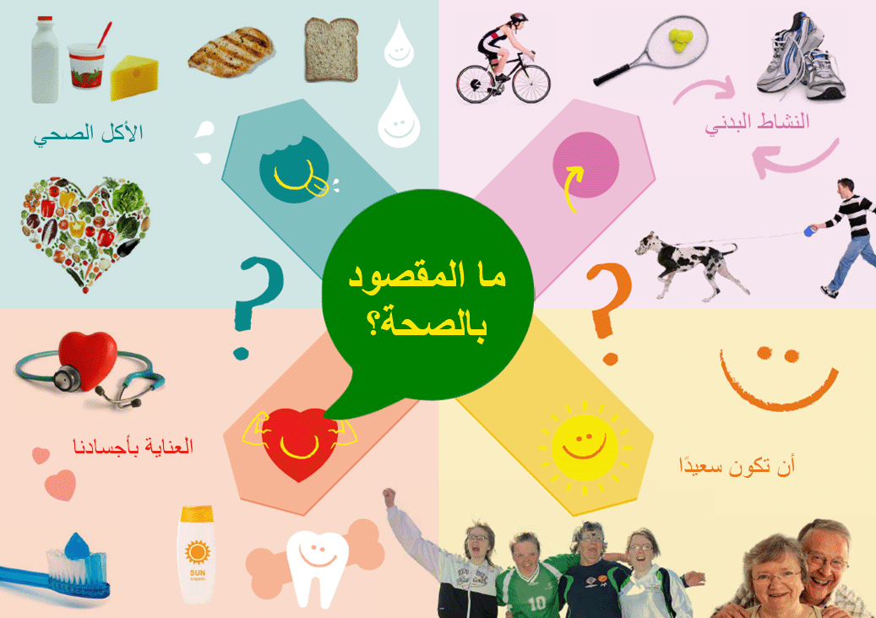

**من المهم أن نعتني بأجسادنا وعقولنا جيدًا حتى لا تتحول الخيارات غير الصحية إلى مشكلات صحية كبيرة.**

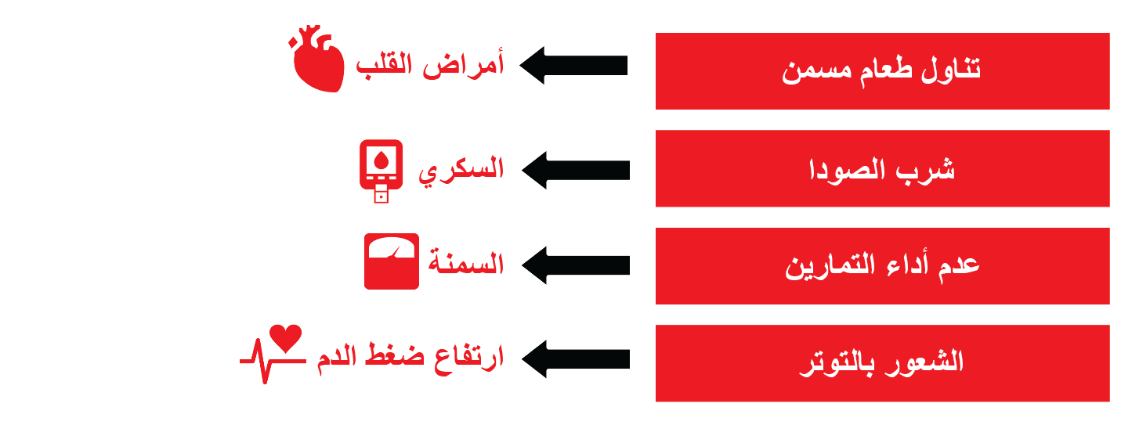

**الأشخاص الأصحاء:**

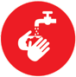

تناول وجبات صحية ووجبات خفيفة



التمرن لمدة 30 دقيقة 5 أيام في الأسبوع



شرب 5 زجاجات ماء يوميًا

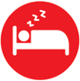

النوم 6-8 ساعات بالليل

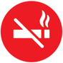

عدم التدخين

غسل أيديهم قبل الأكل وبعد استخدام المرحاض



غسل أسنانهم بالفرشاة مرة في اليوم على الأقل



التمتع بعلاقات سعيدة مع العائلة والأصدقاء



محاولة الاسترخاء وليس التوتر



زيارة الطبيب وطبيب الأسنان كل عام

**تبادل أطراف الحديث حول الصحة:**

بصفتك ممثل للصحة، سيتطلع الأشخاص للبحث عنك وتقليد أفعالك، لذلك من المهم أن تعتني بنفسك جيدًا وأن تمارس العادات الصحية قدر الإمكان!

**ماذا تفعل كل يوم لتكون بصحة جيدة؟ (تحقق من كل الأشياء التي تفعلها)**

_____تناول وجبات صحية ووجبات خفيفة

_____ التمرن لمدة 30 دقيقة

_____شرب 5 زجاجات ماء

_____النوم 6-8 ساعات بالليل

_____عدم التدخين

_____غسل يداي قبل الأكل وبعد استخدام المرحاض

_____تنظيف أسناني مرة واحدة على الأقل

_____التمتع بعلاقات سعيدة مع العائلة والأصدقاء

_____محاولة الاسترخاء وليس التوتر

بالنسبة لمعظم الأشخاص، يصعب حقًا القيام بكل هذه الأشياء طوال الوقت. إن القيام بواحدة من هذه العادات يمكن أن يحدث فرقًا كبيرًا في صحتك.

**ما العادة الصحية الجديدة التي سوف تجربها؟**

____________________________________________________________________________

تم تطوير النسخة الأصلية من هذه الوثيقة بتمويل من عدة مصادر ، بما في ذلك في الولايات المتحدة من خلال المنحة رقم NU27DD000021 لمراكز السيطرة على الأمراض والوقاية منها (CDC) التابعة لوزارة الصحة والخدمات الإنسانية الأمريكية (HHS) ، بما في ذلك 18.1 مليون دولار (64٪) من التمويل الفيدرالي الأمريكي. 10.2 مليون دولار (36٪) مدعومة من مصادر غير فيدرالية.

محتويات هذه الوثيقة هي مسؤولية المؤلفين وحدهم ولا تمثل بالضرورة وجهات النظر الرسمية للمراكز الأمريكية لمكافحة الأمراض والوقاية منها أو وزارة الصحة والخدمات الإنسانية الأمريكية.